Дублирование элемента тестирования.

Чтобы сделать дубликат элемента на moodle необходимо:

Нажать на шестерёнку и выбрать «**Режим редактирования**» (Рис 1)

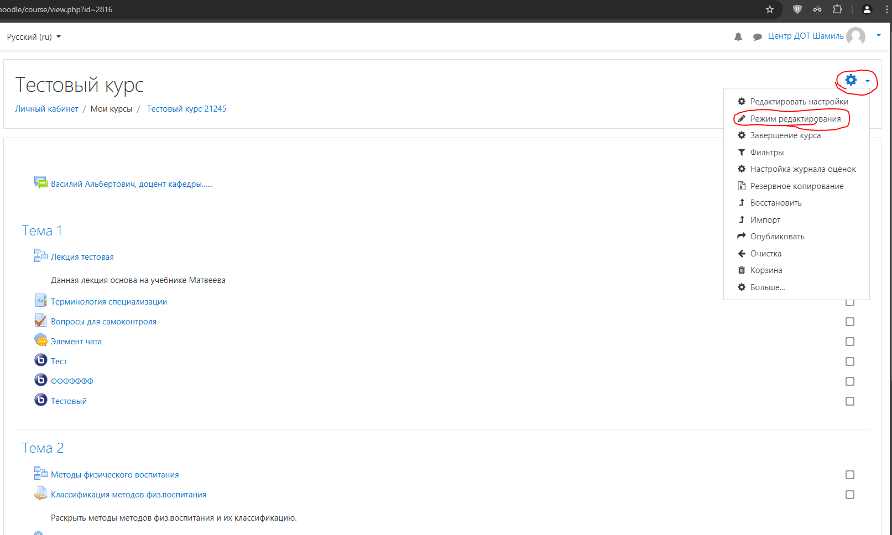

Рис 1

Страница обновится и на курсе появится функционал по редактированию элементов. (рис 2)

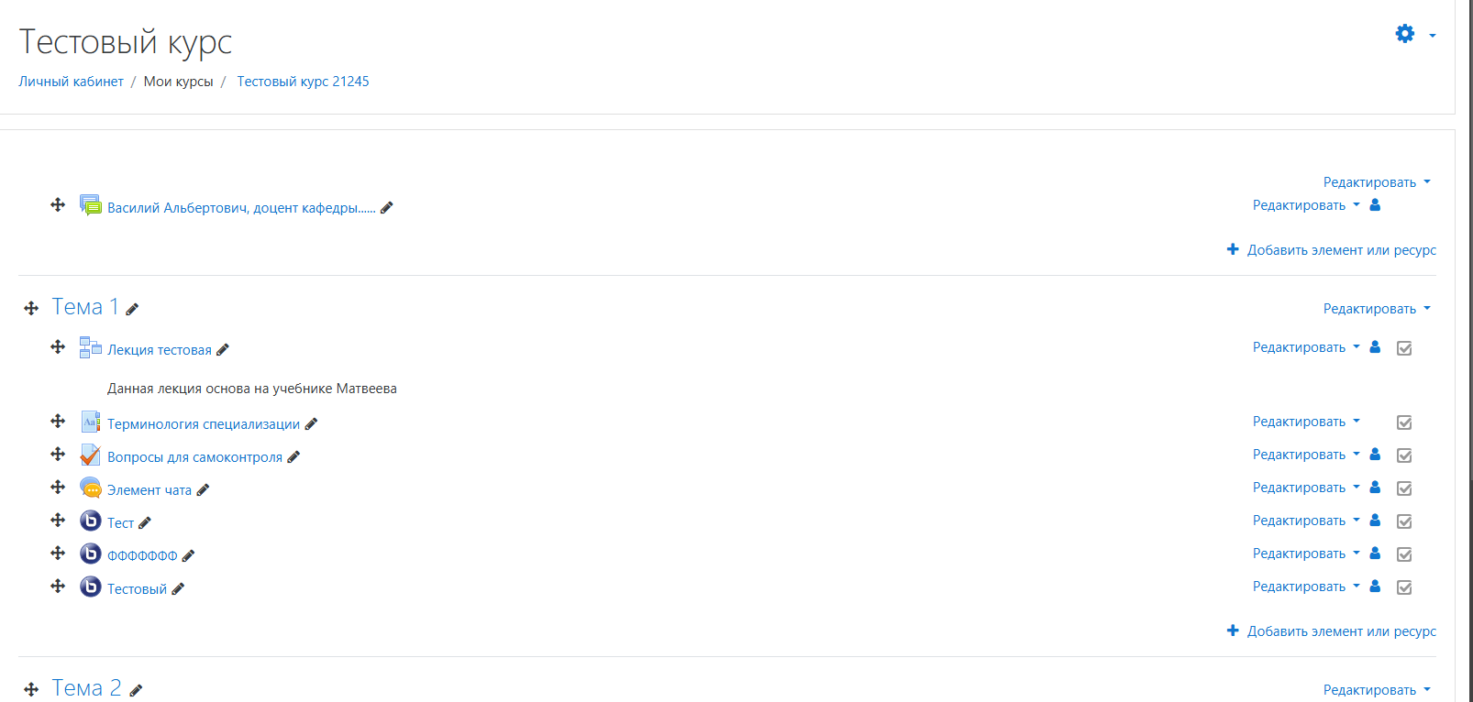

Рис 2

Выбираем нужный нам элемент, в нашем случае, это тест и на нажимаем на «**Редактировать**». (рис 3)

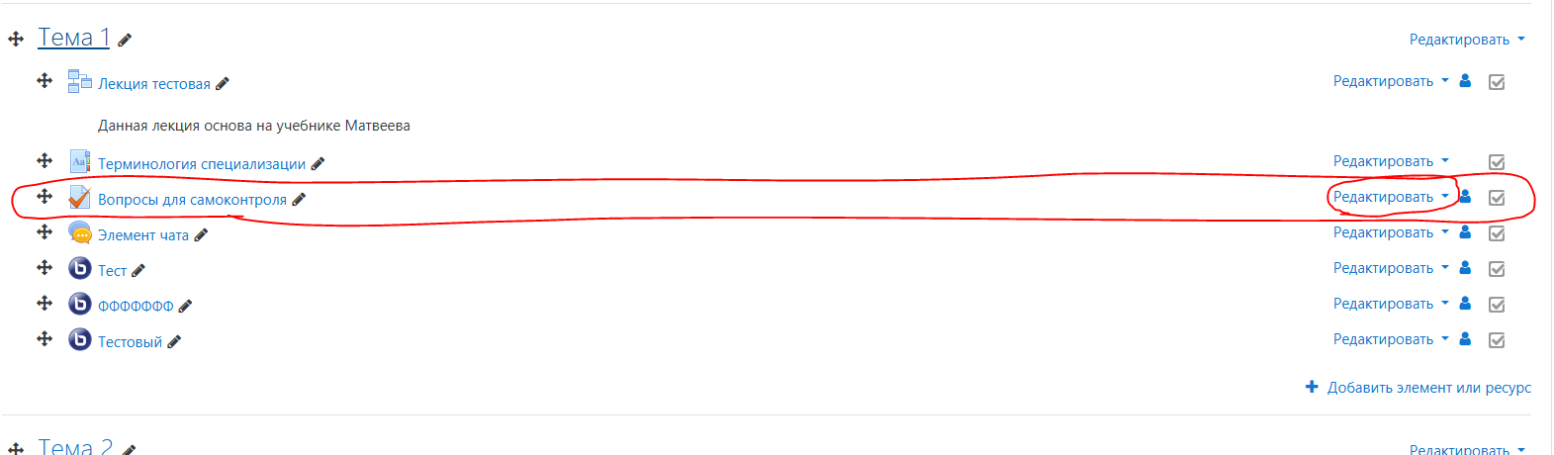

Рис 3

Откроется панель. Выберите «**Дублировать**» рис 4

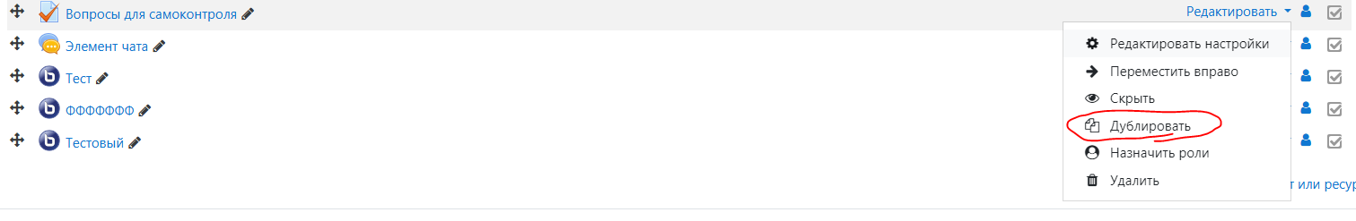

Рис 4

Результат (рис 5)

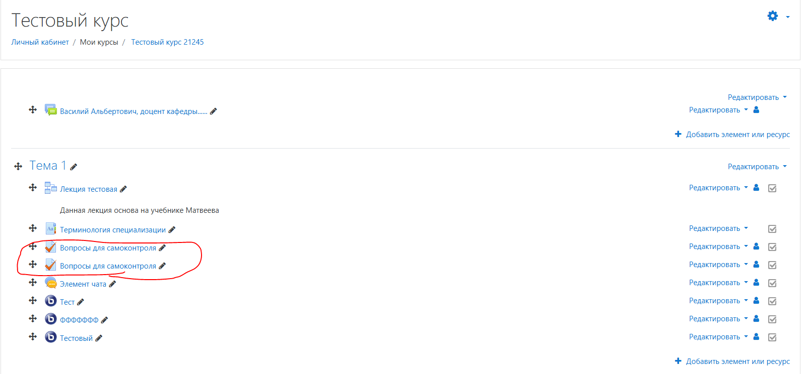

Рис 5

После этого нажмите повторно на шестерёнку и нажмите «**Завершить редактирование**»

**Ограничение доступа к сдаче тестирования**

Чтобы ограничить сдачу тестирования и разрешить его только для определённой группы необходимо сделать следующее:

Выберете элемент тестирования и нажмите на шестерёнку. Выберите «**Редактировать настройки**» (рис 1)

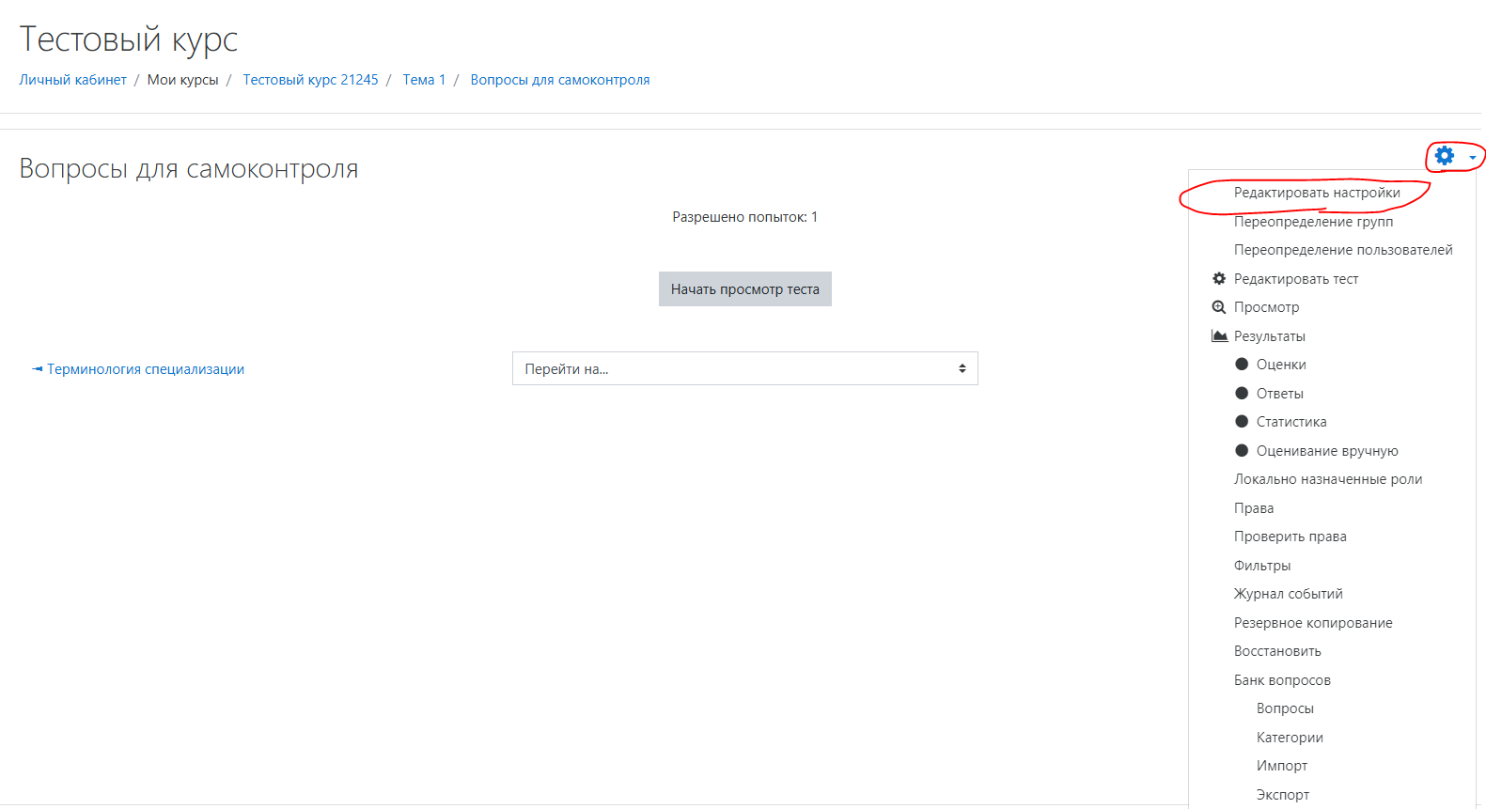

Рис 1

Открывшеюся страницу прокрутите вниз и выберите «**Ограничение доступа**» Рис 2  
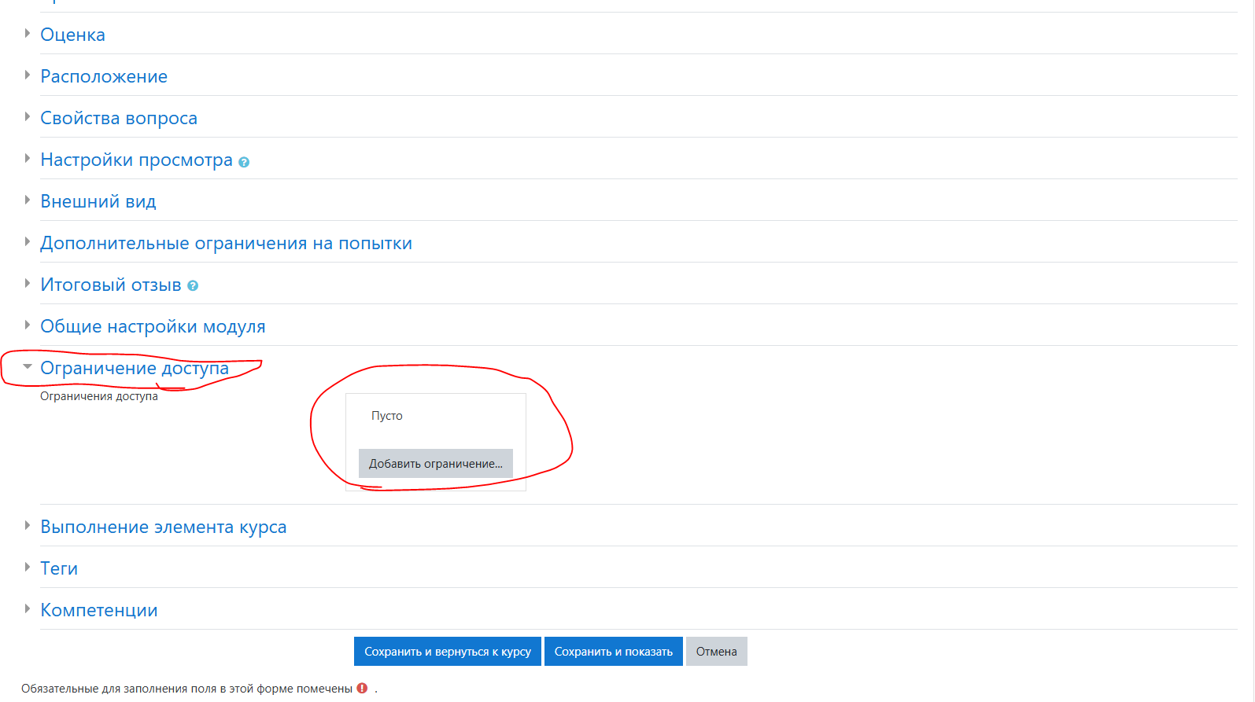

Рис 2

Нажмите «Добавить ограничение»

Откроется данное окно, необходимо выбрать «**Профиль пользователя**» Рис 3  
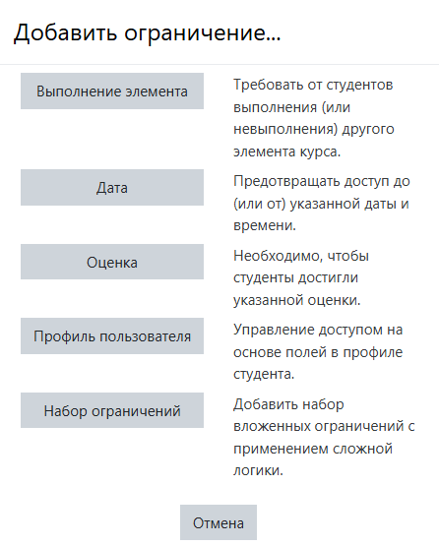

рис 3

В открывшимся окне, Студент, ставите «Должен» (рис 4)  
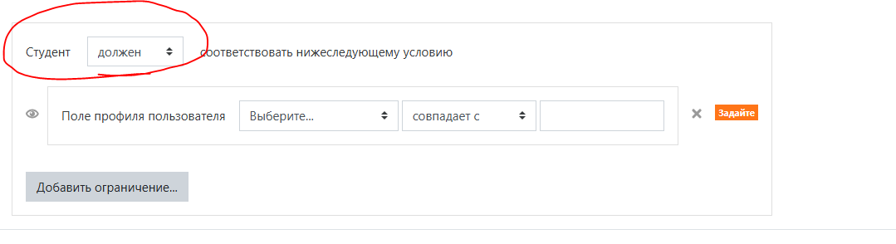

Рис 4

в разделе «**Выберите**…» ставите «**Имя**» рис 5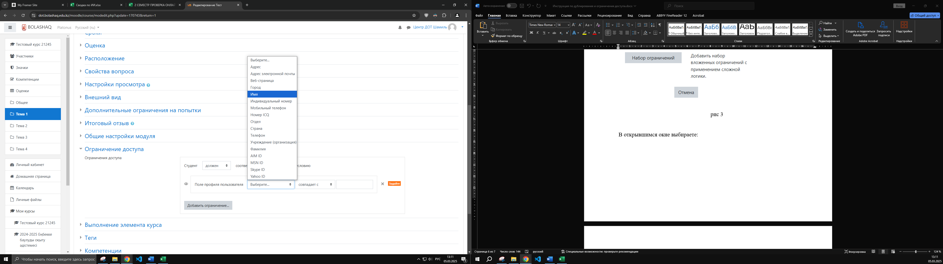

Рис 5

В разделе «**совпадает с**» ставите «**начинается с**» (рис 6)

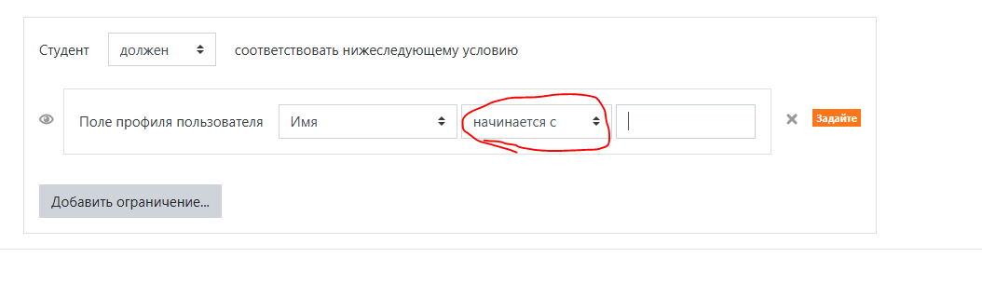

Рис 6

В пустом поле пишите группу, в соответствии с регистром (ограничение чувствительно к заглавным и маленьким буквам) **Ограничение не сработает,** если группа в moodle записана, к примеру как дФ-23-1с, а вы напишите по-другому, как ДФ – 23 – 1 с.

После нужно нажать «**сохранить**».

**Примечание: для каждой группы нужно создавать добавлять отдельное ограничение. Если у нас сдают несколько групп, то необходимо сделать как на как на картинке:**

**Для нескольких групп в условии «СООТВЕТСТВОВАТЬ» обязательно выставить «ЛЮБОМУ»**

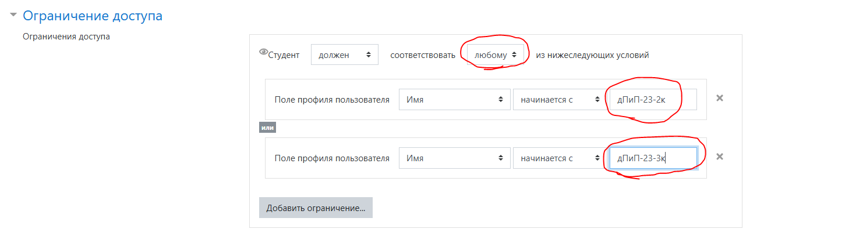

Проверим на примере тестового студента.

С именем: дСЦ-12-9к Студент Студент Студентович.  
Для него выставлены следующие настройки тестирования: (рис 7)

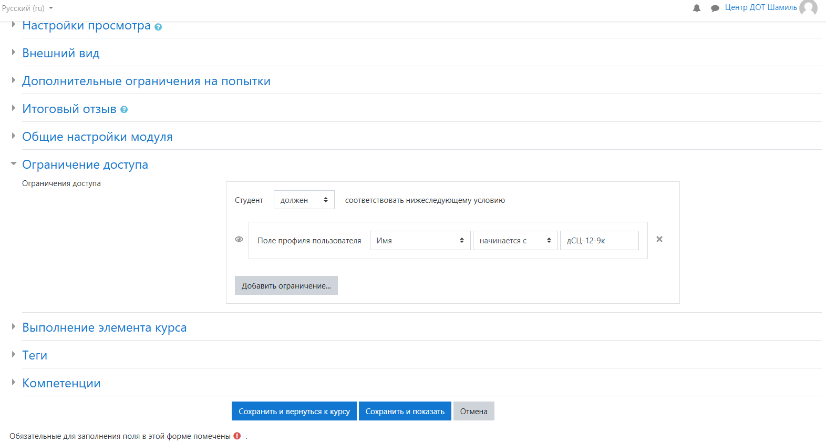

Рис 7

Теперь данный элемент доступен только для студентов этой группы дСЦ-12-9к.  
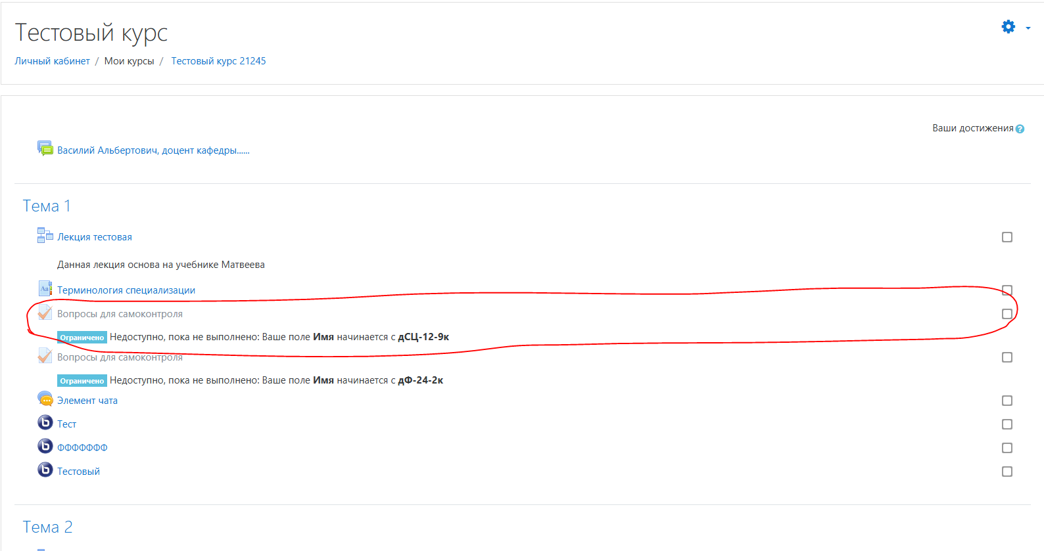

Для второго элемента тестирования я задал настройки для другой группы. И теперь второй элемент не доступен для студента этой группы, поскольку он не подходит под критерий «**дФ-24-2к**»

Посмотрим, как это выглядит со стороны студента:

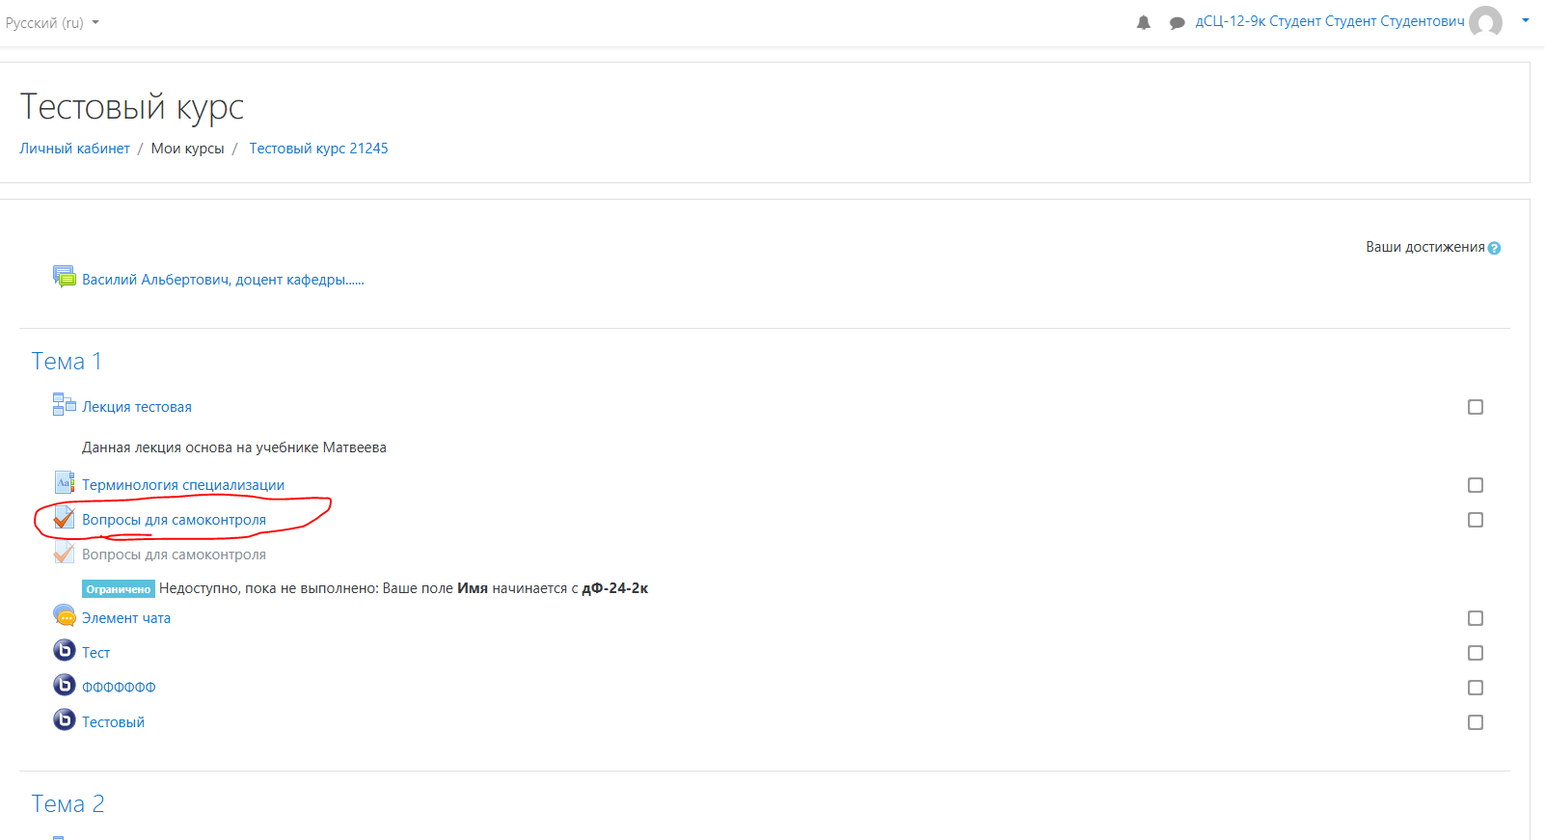

Рис 8